Как найти спектр периодической последовательности импульсов рисунок 1.1.

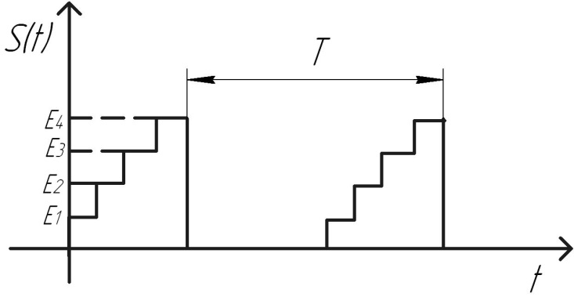
Рисунок 1.1. Последовательность импульсов.

